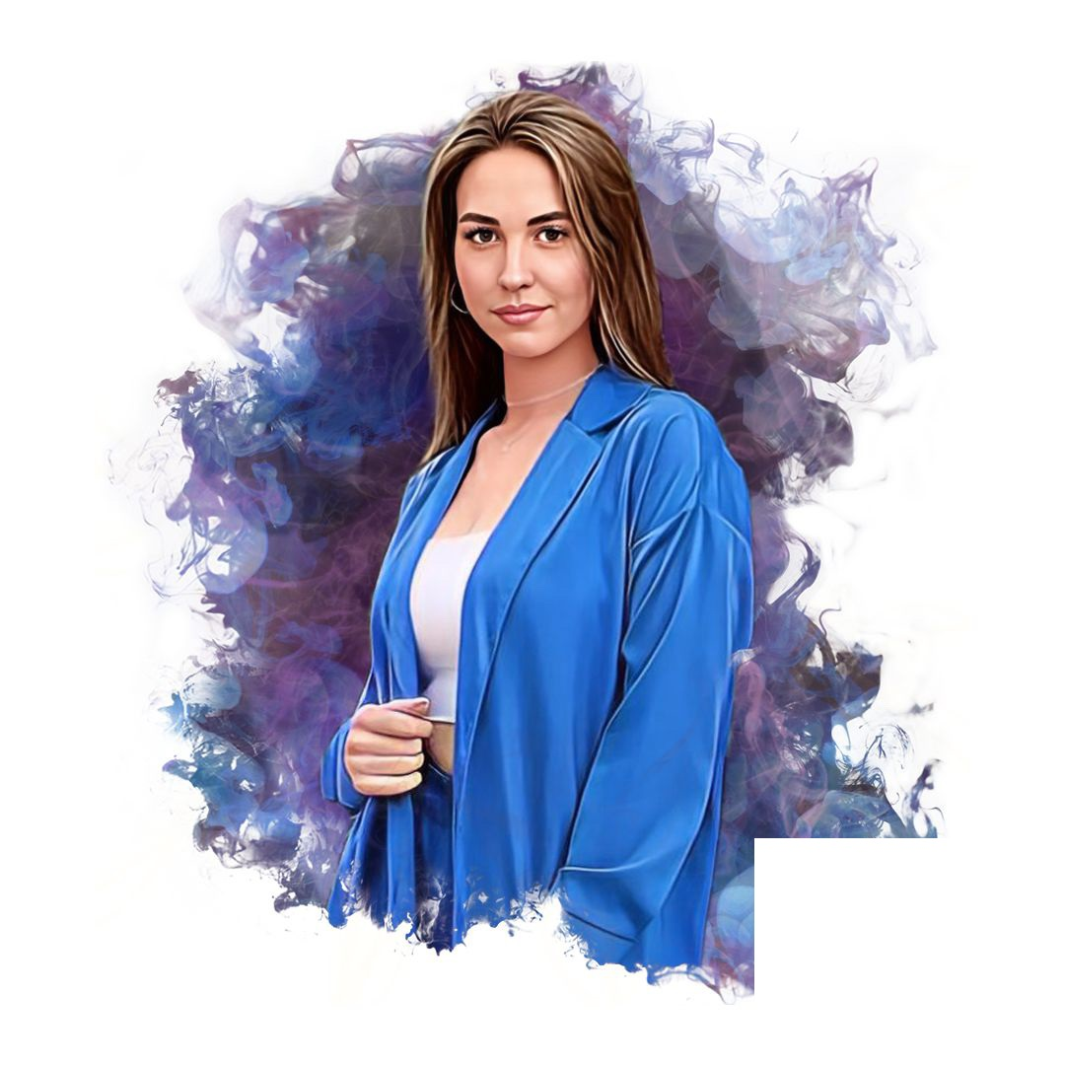

**Клюшина Анна Дмитриевна**

Учитель химии семейной школы Крылья, куратор.

Выпускница МГПУ им. Евсевьева, профиль «Химия. Биология». Прошла профессиональную переподготовку по направлениям: «Воспитатель», «Учитель начальных классов», «Инженер-эколог».

Вожатая детских лагерей Московской и Нижегородской областей.